Etude d’une œuvre complète :
Le Messager
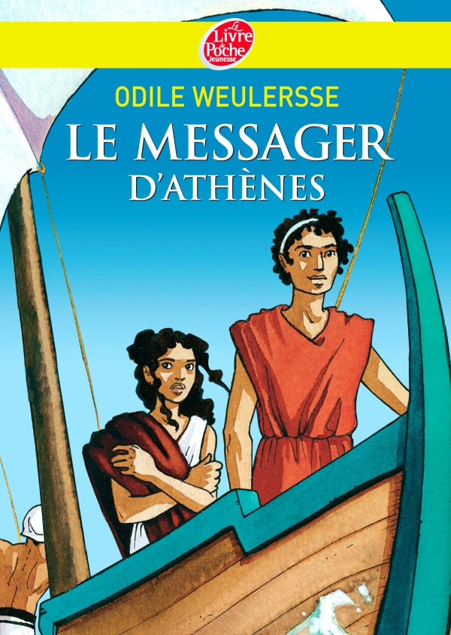
d’Athènes
d’Odile Weulersse

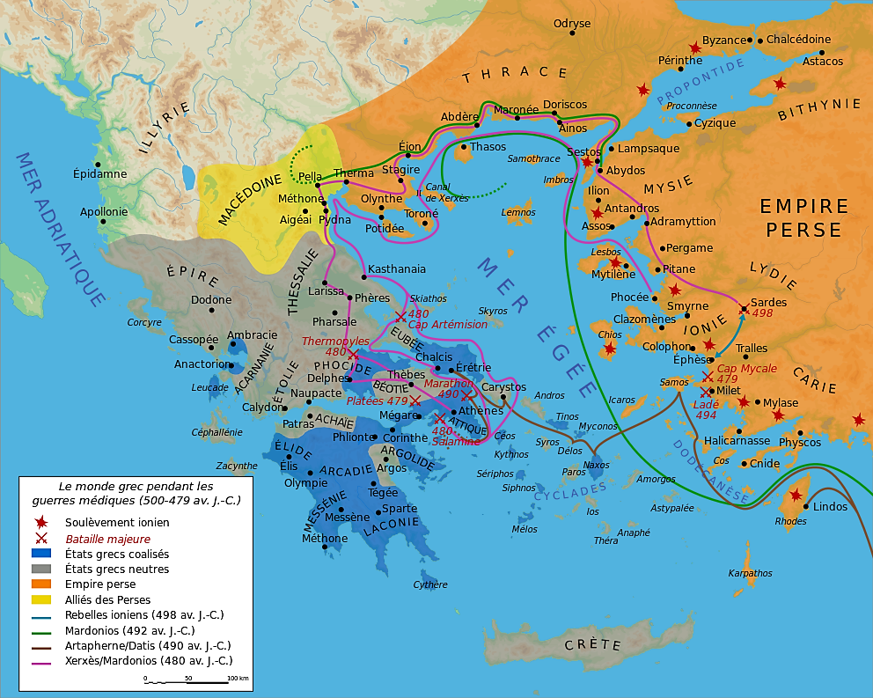
Carte de la Grèce antique

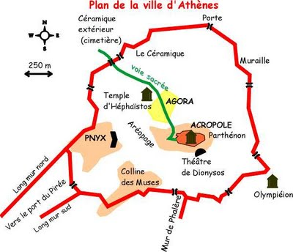
Athènes durant l’Antiquité

Etape 1 : Préparation
1. Pour comprendre l’action, remplissez ce tableau au fil de votre lecture.
Numéro du chapitre | Indicateur de temps | Lieux de l’action | Liste des personnages principaux | Résumé du chapitre en une phrase
1.

2.

3.

4.

5.

6.

7.

8.

9.

10.

11.

12.

13.

Etape 1 : Chapitre 1 à 4

Chapitre 1 :
Qui sont :
- Timoklès : ……………………………………….………………………………………………………….……………
……………………………………………………………………………………………………………………………………
- Chrysilla : …………………………………………………………………………………………………….…………..
……………………………………………………………………………………………………………………………………
- Oloros : ……………………………………………………………………………………………………….…………..
……………………………………………………………………………………………………………………………………
- Kallias : ……………………………………………………………………………………………………………..……..
……………………………………………………………………………………………………………………………………
Chapitre 2 :
Quelle mauvaise nouvelle apprend Timoklès ? Expliquez.
………………………………………………………………………………………………………………………………………………………………………………………………………………………………………………………………………………………………
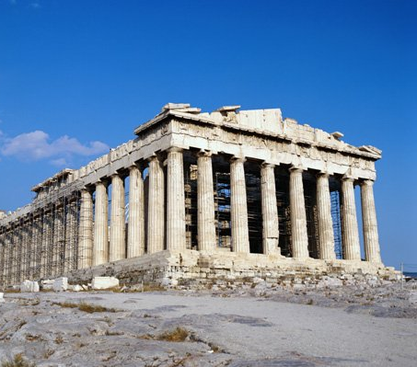
L'acropole d'Athènes est une colline aujourd'hui située au centre de la ville d'Athènes. Dans l'Antiquité la colline servait de forteresse, puis de centre religieux principal à la cité d'Athènes. Plusieurs monuments furent construits sur cette colline dont le Parthénon, le plus ancien temple de l’Acropole.

D’après Oloros, quel véritable danger menace la Grèce ? Expliquez.
………………………………………………………………………………………………………………………………………………………………………………………………………………………………………………………………………………………………………………………………………………………………………………………………………………………………………………
Pourquoi Timoklès se rend-il à Delphes ? Expliquez de manière complète.
Delphes était, selon la mythologie grecque, le centre du monde, Là, des offrandes (cadeaux) étaient faites à Apollon, puis le pèlerin entrait dans le temple, où il pouvait poser sa question à la Pythie qui, si tout se passait bien, entrait en transes et donnait ou non une réponse, selon la volonté du dieu.

…………………………………………………………………………………………………………………………………………………………………………………………………………………………………………………………………………………………………………………………………………………………………………………………………………………………………………….....................................................................................
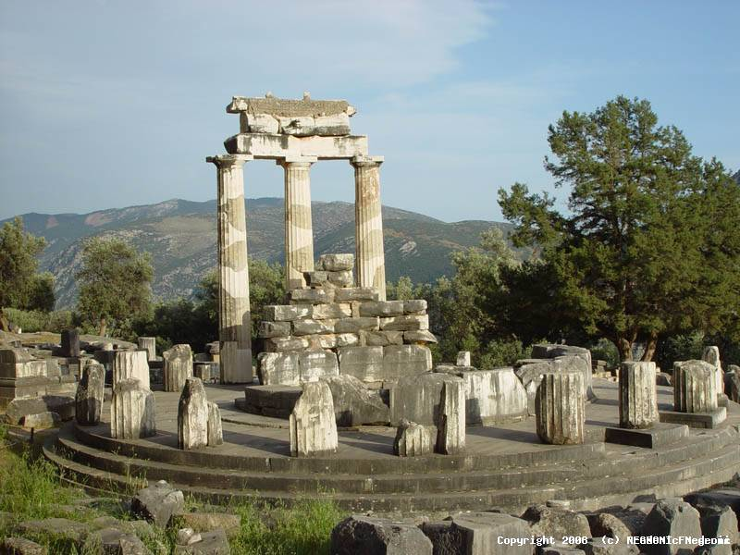

Chapitre 3 :
Qu’arrive-t-il à Timoklès lorsqu’il s’arrête dans la ville de Corinthe ? Expliquez.
.........................................................................................................................................................................................................................................................................................................................................................................................................................................................................................................
……………………………………………………………………………………………………………………………………………….
Chapitre 4 :
Quelle est la réponse de la Pythie à la question de Timoklès ? ………………………………………………………………………………………………………………………………………………
…………………………………………………………………………………………………………………………………………….………………………………………………………………………………………………………………………………………………….
Etape 2 : Chapitres 5 à 8

Chapitre 5 :

Comment Chrysilla s’y prend-elle pour partir avec son père et son frère ? Racontez.
………………………………………………………………………………………………………………………………………………………………………………………………………………………………………………………………………………………………………………………………………………………………………………………………………………………………………………………………………………………………………………………………………………………………………………………………
Qu’arrive-t-il au navire d’ Oloros ? Racontez.
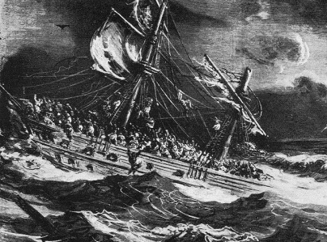
………………………………………………………………………………………………………………………………………………………………………………………………………………………………………………………………………………………………………………………………………………………………………………………………………………………………………………………………………………..

Chapitre 6 :

Quelle est désormais la condition de Timoklès et Chrysilla ? Expliquez.
………………………………………………………………..
………………………………………………………………..
………………………………………………………………..
………………………………………………………………..
………………………………………………………………..
………………………………………………………………..
Rédigez un court texte INFORMATIF sur Darius Ier. Respectez les consignes vues en classe.
………………………………………………………………………………………………………………………………………………………………………………………………………………………………………………………………………………………………………………………………………………………………………………………………………………………………………………………………………………………………………………………………………………………………………………………………
………………………………………………………………………………………………………………………………………………………………………………………………………………………………………………………………………………………………
Le Gynécée :
Dans la Grèce antique, appartement réservé aux femmes, situé à l'arrière de l'habitation.

Chapitre 7 :

De qui Kallias devient-il le conseiller ? Racontez comment il parvint à se faire acheter par cet homme. Que signifie « Satrape » dans la Perse antique ?
………………………………………………………………………………………………………………………………………………………………………………………………………………………………………………………………………………………………………………………………………………………………………………………………………………………………………………

Chapitre 8 :

Décrivez la femme chez qui Chrysilla travaille désormais. Soyez le plus complet possible (physique, caractère, etc.)
………………………………………………………………………………………………………………………………………………………………………………………………………………………………………………………………………………………………………………………………………………………………………………………………………………………………………………
Par quel moyen parvient-elle à s’échapper ?
………………………………………………………………………………………………………………………………………………………………………………………………………………………………………………………………………………………………
Que lui arrive-t-il au retour des mines ?
………………………………………………………………………………………………………………………………………………………………………………………………………………………………………………………………………………………………
Par quel stratagème se débarrasse-t-elle du tyran de Samos ?
………………………………………………………………………………………………………………………………………………………………………………………………………………………………………………………………………………………………………………………………………………………………………………………………………………………………………………
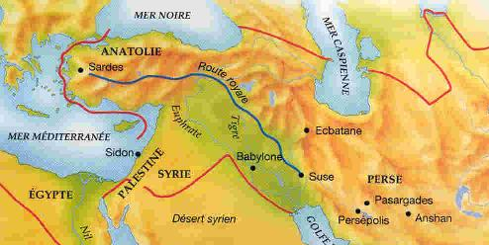
Etape 3 : Chapitres 9 à 11

Chapitre 9 :

Comment Timoklès et Chrysilla parviennent à quitter l’île de Samos ? Avec l’aide de qui ?
………………………………………………………………………………………………………………………………………………………………………………………………………………………………………………………………………………………………………………………………………………………………………………………………………………………………………………………………………………………………………………………………………………………………………………………………
………………………………………………………………………………………………………………………………………………
Où les marins déposent-ils aux deux enfants ? ………………………………………………………………………………………………………………………………………………………………………………………………………………………………………………………………………………………………
A qui Timoklès confie-t-il Chrysilla ? Où se rend-il ensuite ? Dans quel but ?
………………………………………………………………………………………………………………………………………………………………………………………………………………………………………………………………………………………………………………………………………………………………………………………………………………………………………………
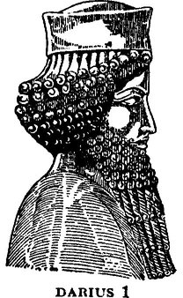
……………………………………………………………………………………………………………..
Chapitre 10 :

Qui nomme-t-on « l’œil du roi » ?
………………………………………………………………………………………………………………
………………………………………………………………………………………………………………
De quoi le satrape veut-il convaincre Darius ?
………………………………………………………………………………………………………………
………………………………………………………………………………………………………………
………………………………………………………………………………………………………………
Pourquoi « l’œil du roi » arrête-t-il Timoklès ?
………………………………………………………………………………………………………………………………………………………………………………………………………………………………………………………………………………………………
………………………………………………………………………………………………………………………………………………
Par qui et par quel moyen est sauvé Timoklès ? Expliquez la ruse utilisée.
………………………………………………………………………………………………………………………………………………………………………………………………………………………………………………………………………………………………………………………………………………………………………………………………………………………………………………………………………………………………………………………………………………………………………………………………
………………………………………………………………………………………………………………………………………………

Chapitre 11 :

Qui sauve Timoklès de « l’œil du roi » à Milet ? Comment s’y prend-elle ? Expliquez.
………………………………………………………………………………………………………………………………………………………………………………………………………………………………………………………………………………………………
Pythagore est un mathématicien, philosophe et astronome de la Grèce antique, né vers -580 et mort vers -495. Il fut élevé en Italie.Il fonda des communautés philosophique et politique. Il a inventé les tables de multiplication. Il est essentiellement connu pour le théorème qui porte son nom : le théorème de Pythagore.
Etape 4 : Chapitres 12, 13 et épilogue

Chapitre 12 :

Timoklès prévient les Grecs d’un danger : Lequel ? Expliquez.
………………………………………………………………………………………………………………………………………………………………………………………………………………………………………………………………………………………………………………………………………………………………………………………………………………………………………………

Quelle décision prend l’Assemblée des Athéniens ?
………………………………………………………………………………………………………………………………………………………………………………………………………………………………………………………………………………………………
Pour quelle mission Timoklès se propose-t-il ? Soyez précis.
………………………………………………………………………………………………………………………………………………………………………………………………………………………………………………………………………………………………………………………………………………………………………………………………………………………………………………
Chapitre 13 :

L’armée spartiate viendra-t-elle au secours des athéniens ? Pourquoi ?
………………………………………………………………………………………………………………………………………………………………………………………………………………………………………………………………………………………………………………………………………………………………………………………………………………………………………………
Quel rêve fait Timoklès ? Quelles en sont les conséquences ?
………………………………………………………………………………………………………………………………………………………………………………………………………………………………………………………………………………………………………………………………………………………………………………………………………………………………………………
Qui gagne la bataille de Marathon ? ………………………………………………………………………………………………………………………………………………
Comment s’expliquent enfin les paroles de la Pythie ?
………………………………………………………………………………………………………………………………………………………………………………………………………………………………………………………………………………………………………………………………………………………………………………………………………………………………………………
Epilogue : Quelles nouvelles a-t-on enfin d’Oloros ? ………………………………………………………………………………………………………………………………………………………………………………………………………………………………………………………………………………………………
___________Fin____________

